从百度网盘上下载三个文件

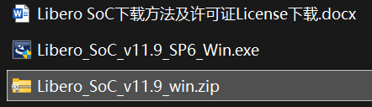

解压这个压缩包



打开解压完成的文件夹，打开.exe文件



安装步骤

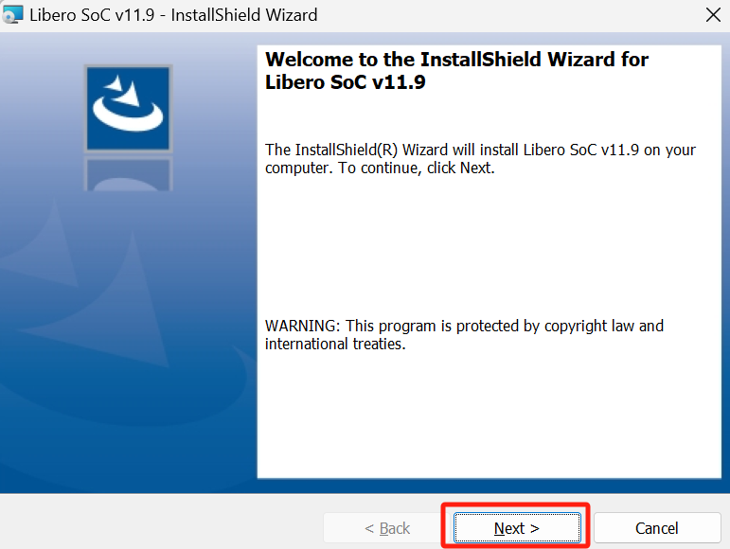

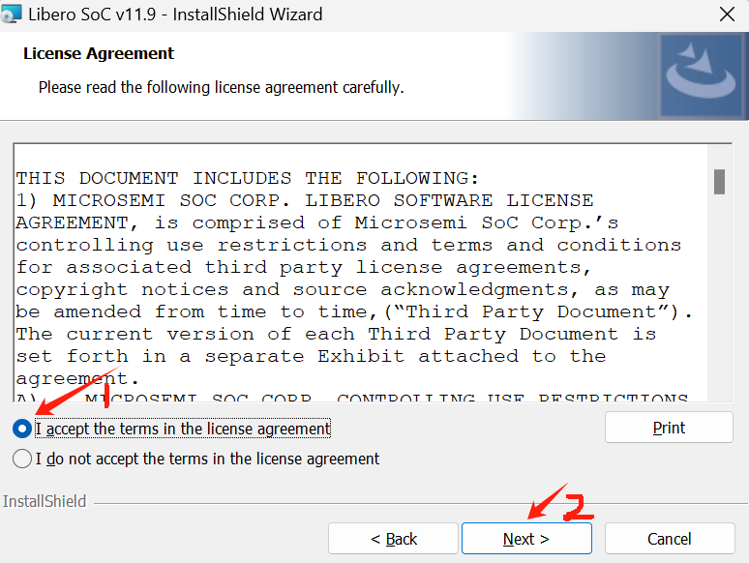

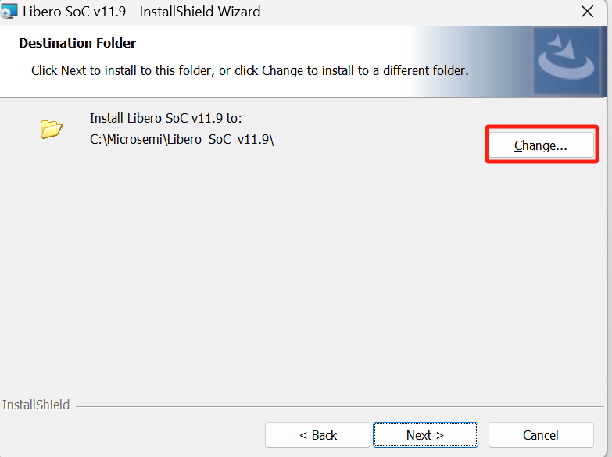

可以改变存储路径，尽量存储在D盘（文件路径不能存在中文，否则会出问题）

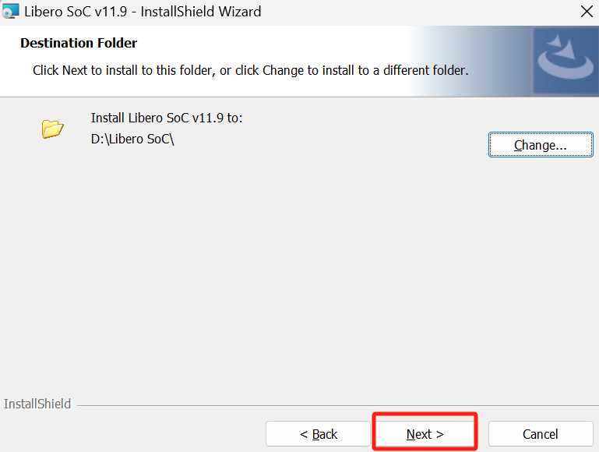

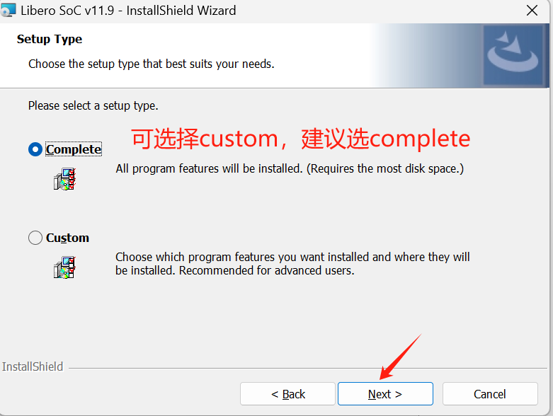

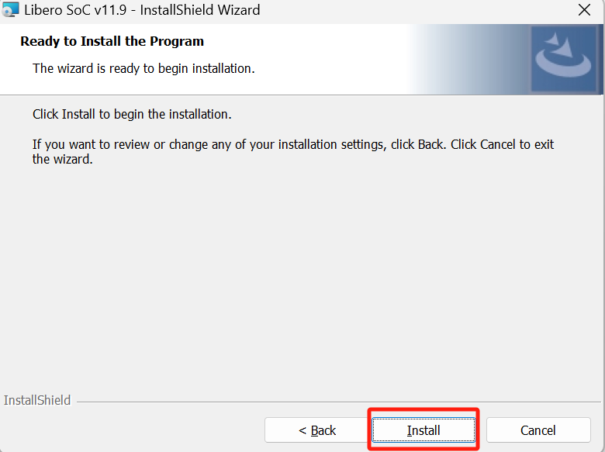

等待安装完成即可

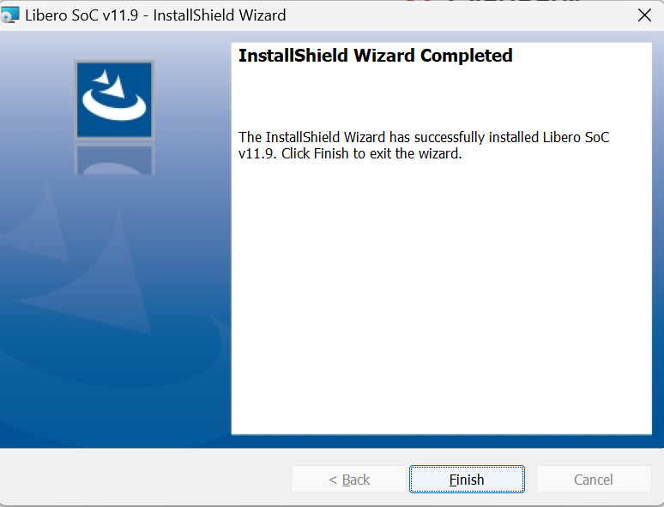

以上即安装成功

接下来进行许可证申请

进入以下网址：

[Libero® SoC Design Suite Versions 11.9 and Earlier | Microchip Technology](https://www.microchip.com/en-us/products/fpgas-and-plds/fpga-and-soc-design-tools/fpga/libero-software-early-versions)

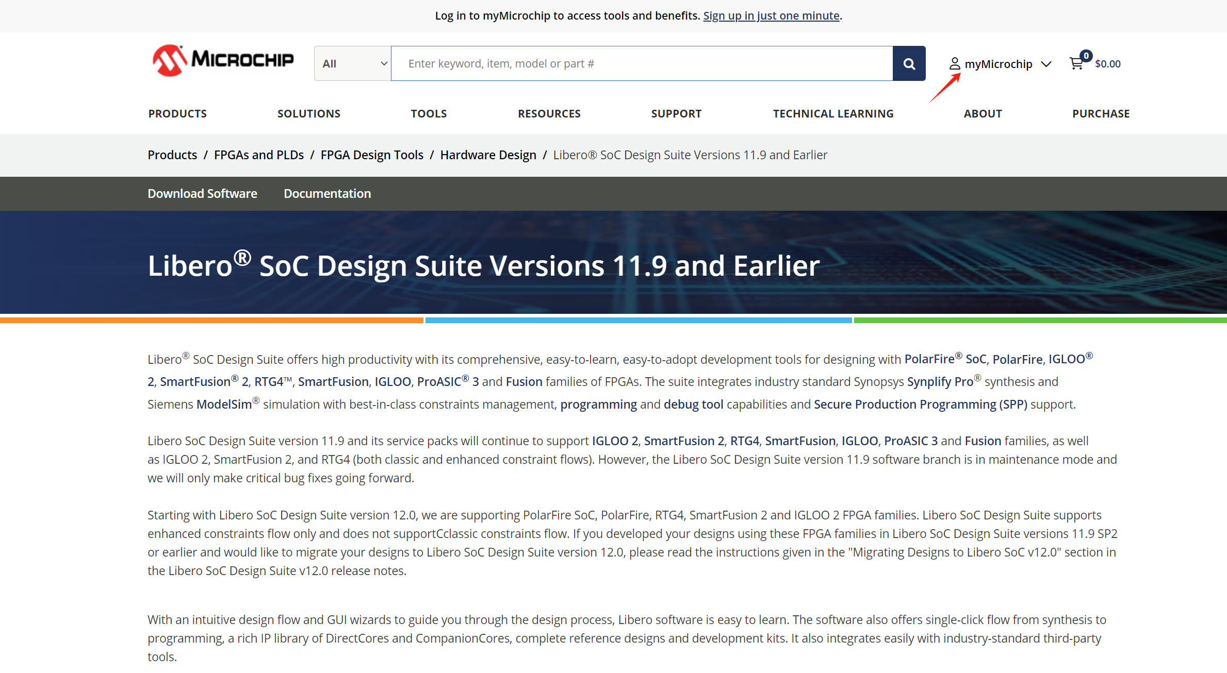

进行注册账号

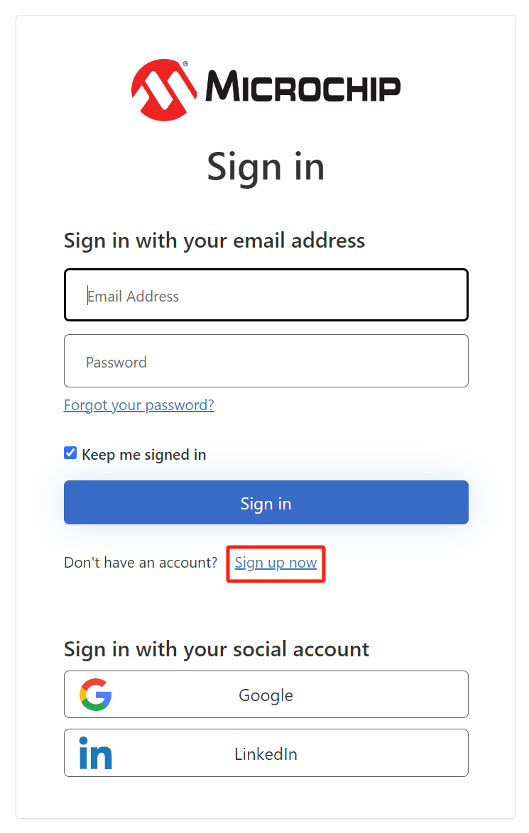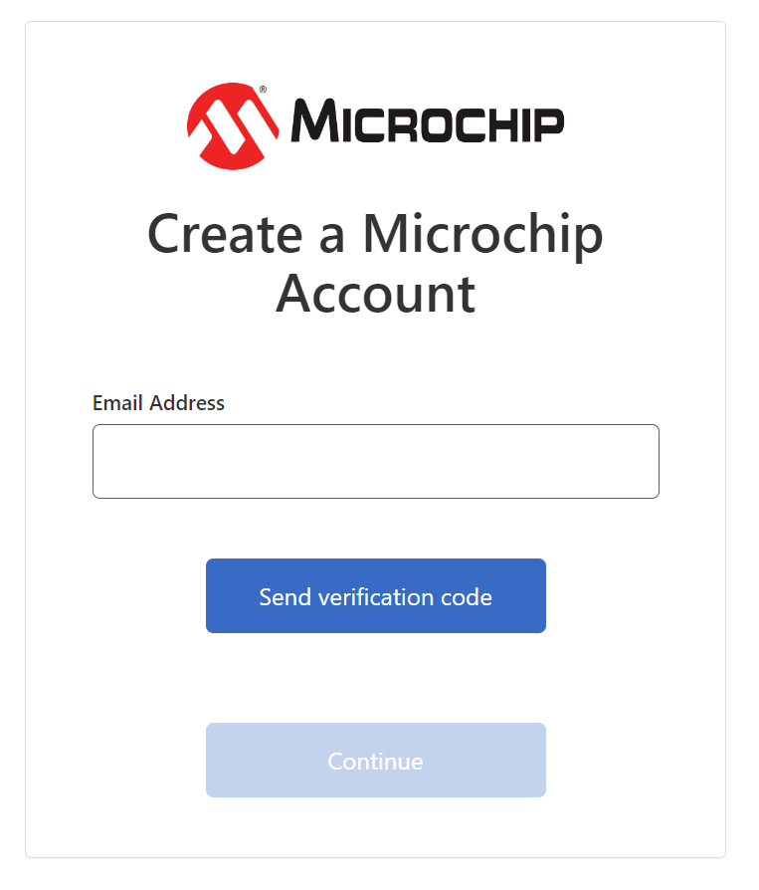

填入邮箱进行注册，会发验证码到你提供的邮箱。

填完验证码后等待一会，完善自己的信息

有密码、确认密码、姓、名、国家/地区

选项可选可不选（是订阅信息的选项，建议不选）

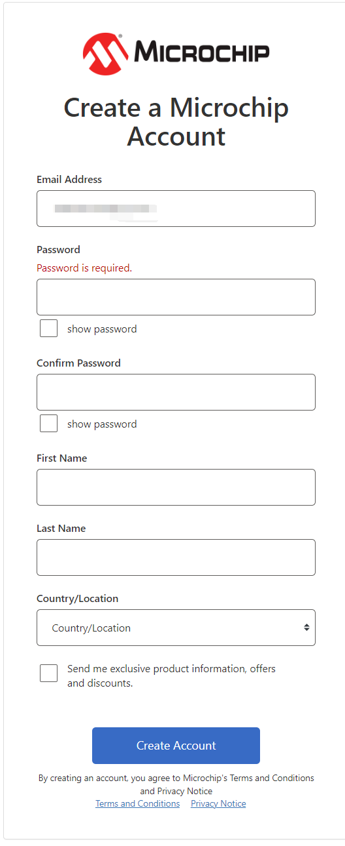

注册完成后会跳转进入下面界面

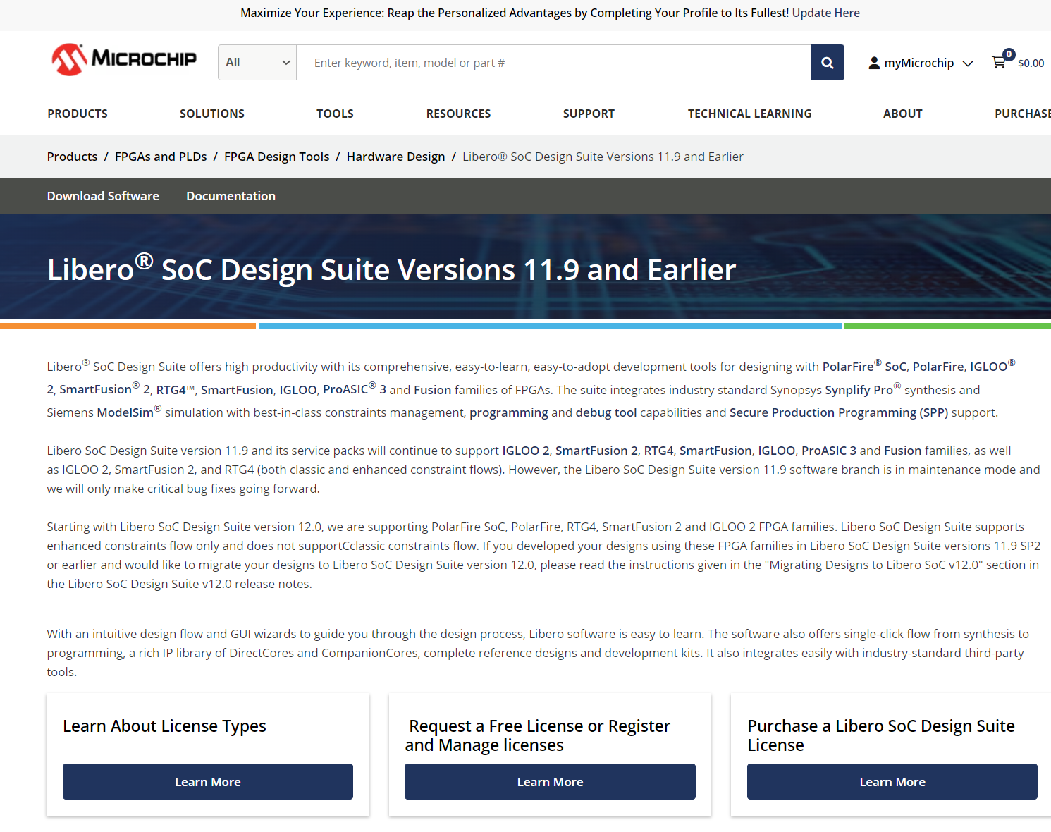

点击第二个选项

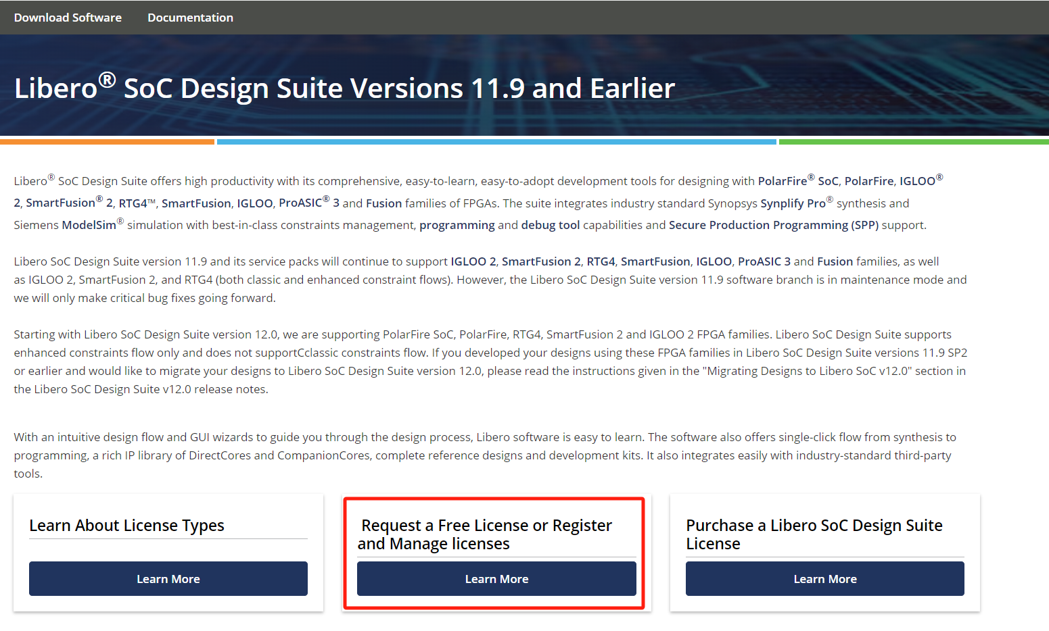

然后跳转页面

完善信息：有街道信息、Line 2（我也不知道是什么，可以不填）、城市、州/省/区、邮政编码、手机号码

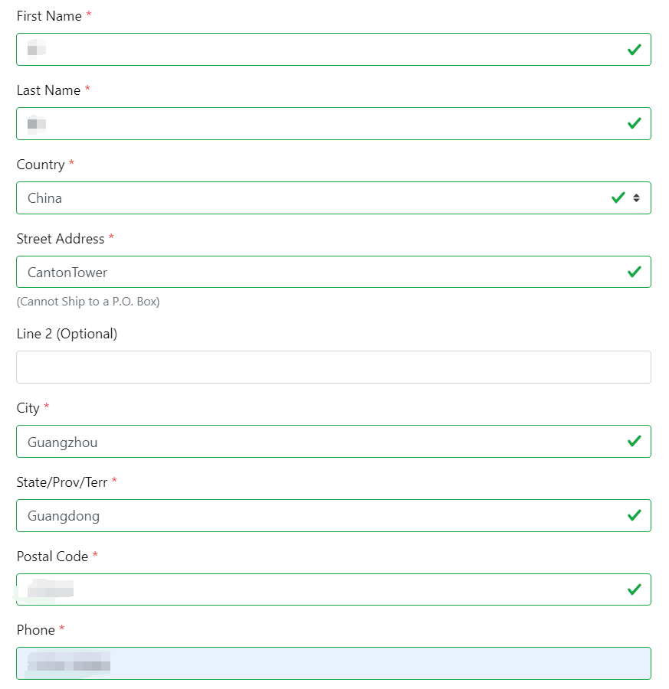

选择第二个下载许可证

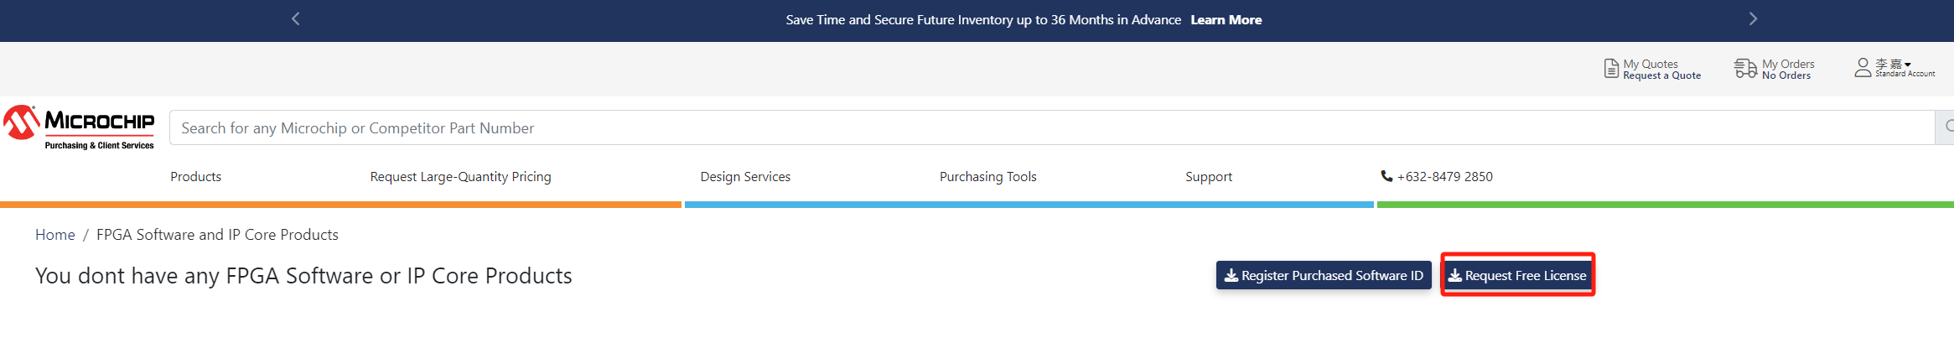

选择第一个

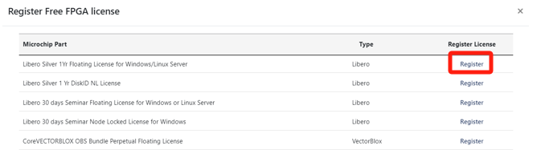

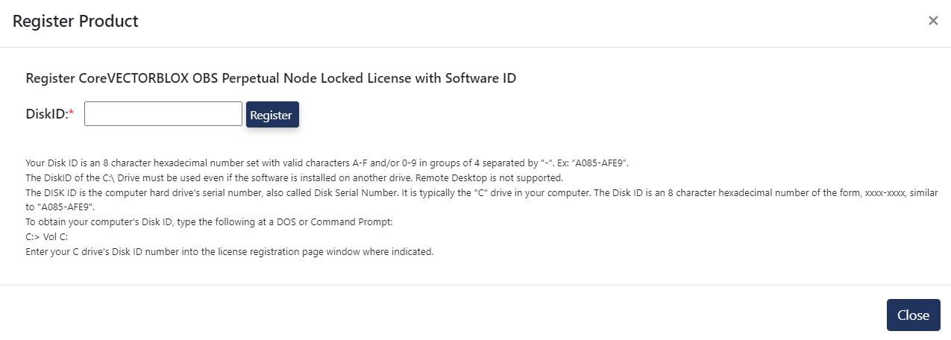

输入硬盘ID

硬盘ID获取方法

1. 同时按Win+R打开运行框

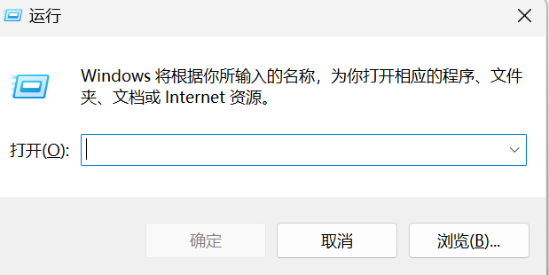

1. 输入cmd进入命令行窗口

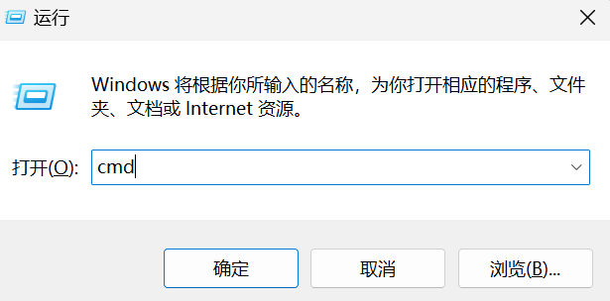

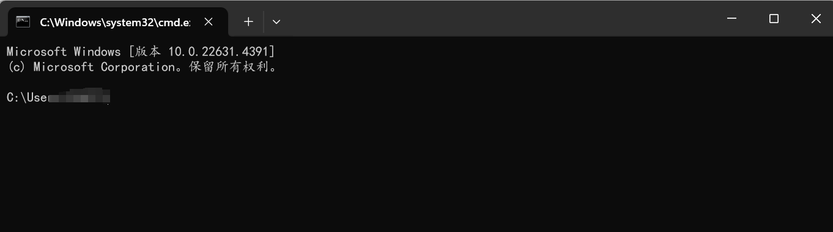

1. 输入vol

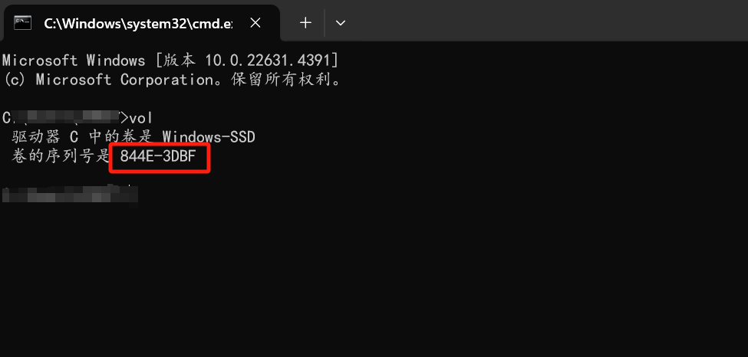

红色框中的即为硬盘ID

将其输入到刚刚的网页中

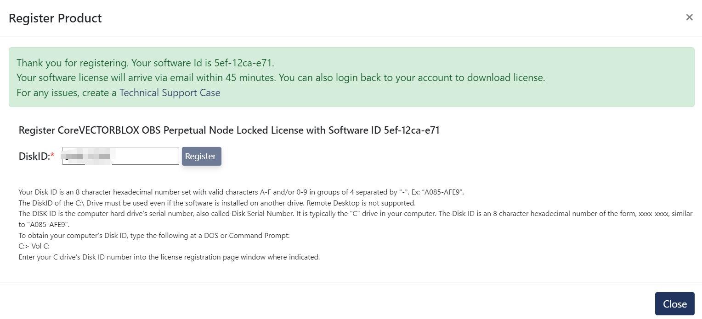

你将会受到一个邮件（如下）

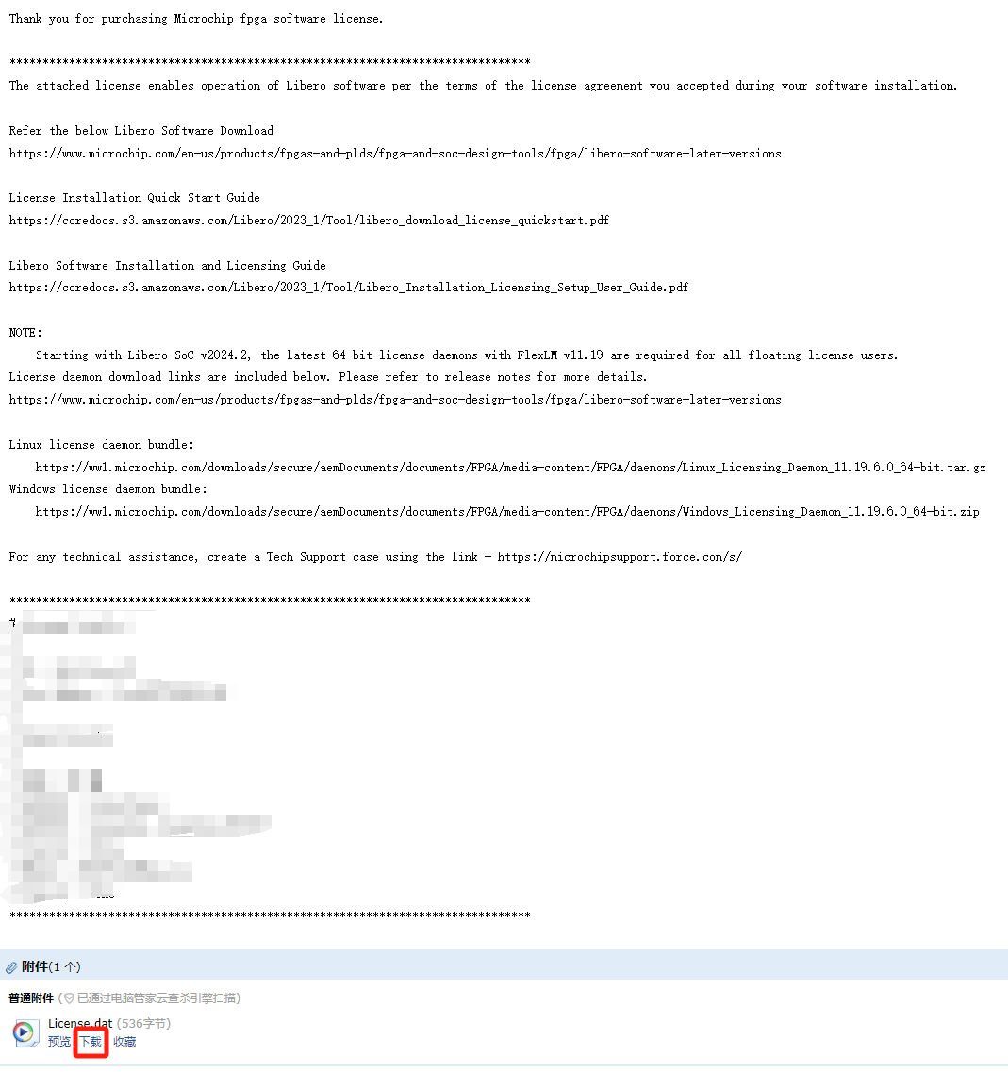

也可在网页上下载



下载许可证即可，尽量下在安装的Libero SoC的文件夹中

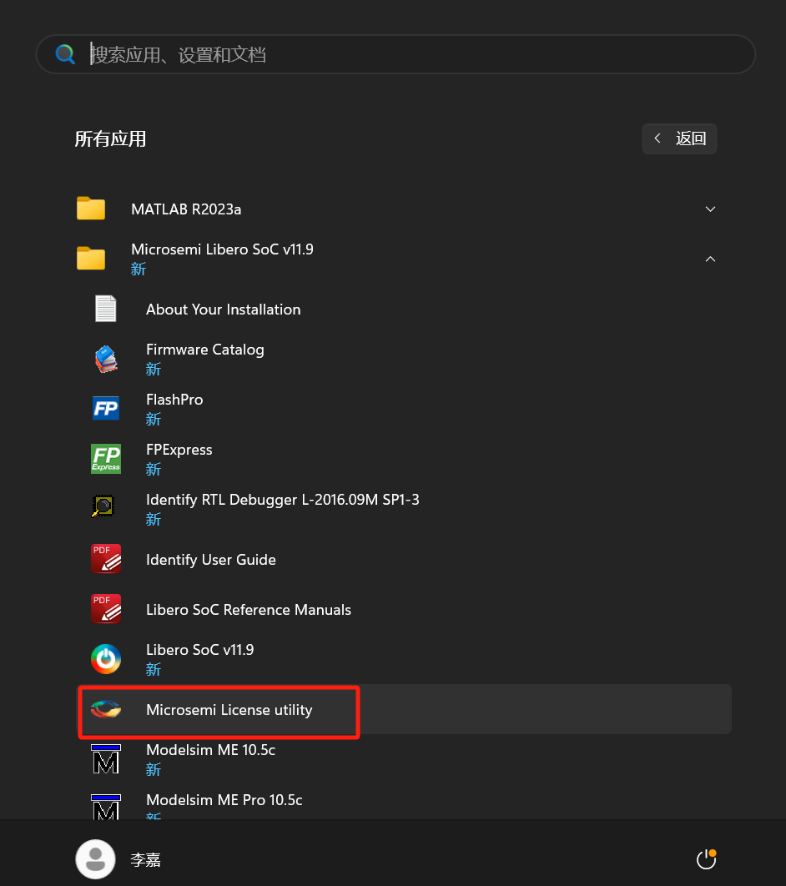、

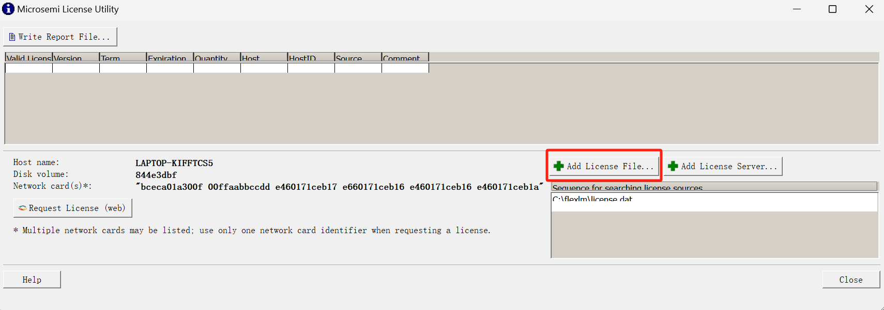

选择刚刚下载的许可证

此时Libero Soc即可运行